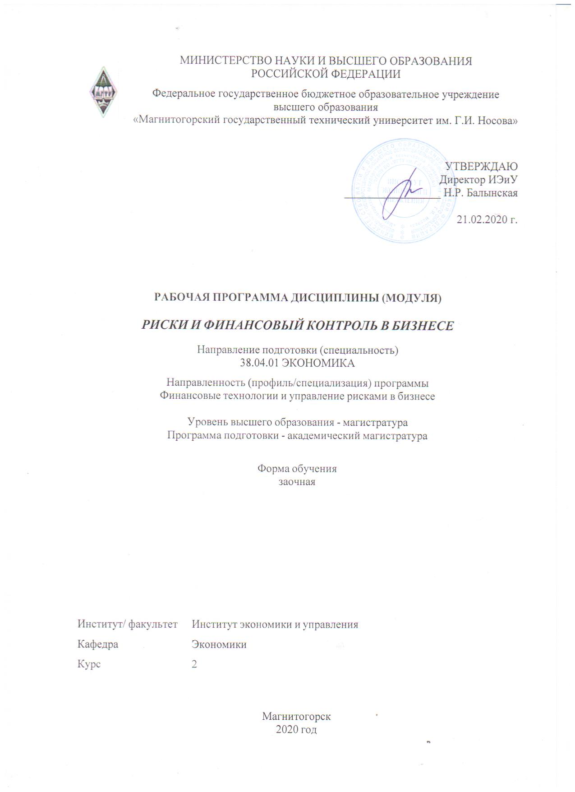

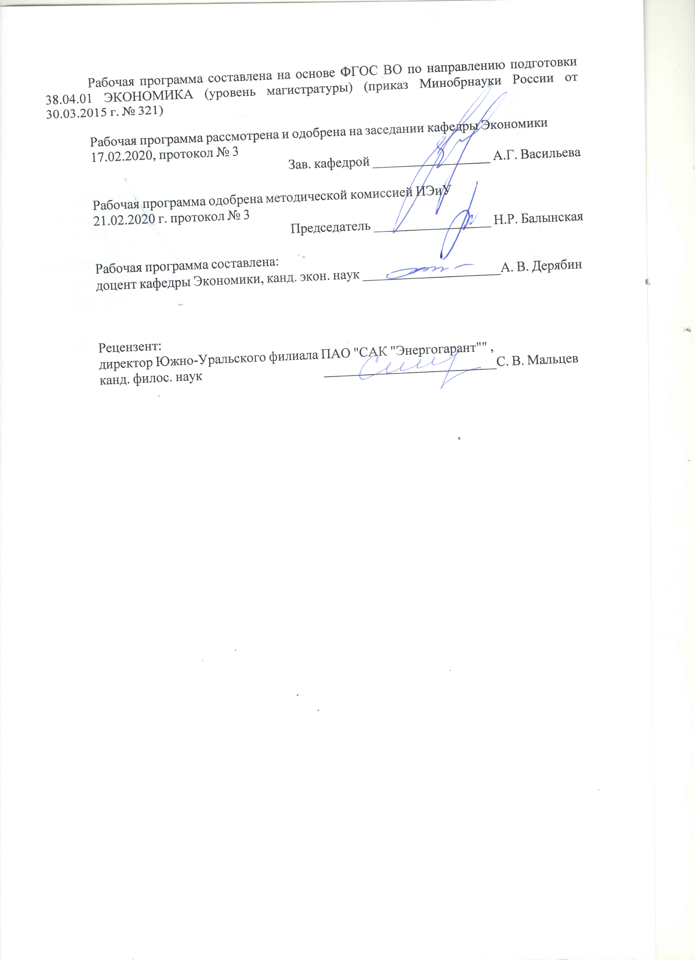

Лист актуализации рабочей программы
Рабочая программа пересмотрена, обсуждена и одобрена для реализации в 2021 - 2022 учебном году на заседании кафедры Экономики
Протокол от __ __________ 20__ г. № __
Зав. кафедрой _________________ А.Г. Васильева
Рабочая программа пересмотрена, обсуждена и одобрена для реализации в 2022 - 2023 учебном году на заседании кафедры Экономики
Протокол от __ __________ 20__ г. № __
Зав. кафедрой _________________ А.Г. Васильева

1 Цели освоения дисциплины (модуля)
формирование у обучающихся теоретических знаний и практических навыков организации контрольно-ревизионного процесса в рамках хозяйствующего субъекта.
2 Место дисциплины (модуля) в структуре образовательной программы
Дисциплина Риски и финансовый контроль в бизнесе входит в вариативную часть учебного плана образовательной программы.
Для изучения дисциплины необходимы знания (умения, владения), сформированные в результате изучения дисциплин/ практик:
Инновационные технологии в бизнесе
Макроэкономика (продвинутый уровень)
Риски предпринимательской деятельности
Рискология
Теоретические и методологические основы бизнеса
Финансовый менеджмент и корпоративные финансы (продвинутый уровень)
Финансы в бизнесе (продвинутый уровень)
История и методология экономической науки
Корпоративная экономика
Финансовые рынки, алгоритмический трейдинг и портфельное управление
Финансы и кредит (продвинутый уровень)
Знания (умения, владения), полученные при изучении данной дисциплины будут необходимы для изучения дисциплин/практик:
Подготовка к защите и защита выпускной квалификационной работы
Подготовка к сдаче и сдача государственного экзамена
Производственная - практика по получению профессиональных умений и опыта профессиональной деятельности
Производственная - преддипломная практика
3 Компетенции обучающегося, формируемые в результате освоения
дисциплины (модуля) и планируемые результаты обучения
В результате освоения дисциплины (модуля) «Риски и финансовый контроль в бизнесе» обучающийся должен обладать следующими компетенциями:
Структурный  элемент  компетенции | Планируемые результаты обучения
ПК-3 способностью проводить самостоятельные исследования в соответствии с разработанной программой
Знать | - основные определения и понятия, связанные с разработкой программы исследования;  - основные методы исследований, используемых в экономике;  - основные методы и правила проведения самостоятельных исследований в соответствии с разработанной программой;
Уметь | - выделять основные этапы исследования;  - распознавать эффективное решение от неэффективного в процессе самостоятельного исследования;  - объяснять (выявлять и строить) типичные модели экономических процессов и явлений;  - применять полученные знания в профессиональной деятельности; использовать их на междисциплинарном уровне;  - корректно выражать и аргументировано обосновывать положения предметной области знания;

Владеть | - практическими навыками использования элементов самостоятельного исследования на других дисциплинах, на занятиях в аудитории и на практике;  - способами демонстрации умения анализировать ситуацию в процессе самостоятельного исследования;  - методами проведения самостоятельного исследования;  - навыками и методиками обобщения результатов принятого в ходе самостоятельного исследования решения, экспериментальной деятельности;  - способами оценивания значимости и практической пригодности полученных результатов самостоятельного исследования;  - возможностью междисциплинарного применения результатов самостоятельного исследования;  - профессиональным языком предметной области знания;  - способами совершенствования профессиональных знаний и умений путем использования возможностей информационной среды;
ПК-5 способностью самостоятельно осуществлять подготовку заданий и разрабатывать проектные решения с учетом фактора неопределенности, разрабатывать соответствующие методические и нормативные документы, а также предложения и мероприятия по реализации разработанных проектов и программ
Знать | – методологию разработки проектных решений с учетом фактора неопределенности и риска;
Уметь | – самостоятельно готовить задания, разрабатывать проектные решения и механизмы их реализации, методические и нормативные документы реализации разработанных бизнес-проектов с учетом фактора неопределенности и риска;
Владеть | - навыками разработки методических и нормативных документов, а также предложений и мероприятий по реализации разработанных бизнес-проектов
ПК-6 способностью оценивать эффективность проектов с учетом фактора неопределенности
Знать | - виды неопределенности и риска при оценке эффективности бизнес -проекта;  - методику учета неопределенности и риска при оценке эффективности бизнес-проектов;
Уметь | - оценивать эффективность бизнес-проектов с учетом фактора неопределенности и риска, выбирать и использовать критерии эффективности бизнес-проектов в практической деятельности экономических агентов;
Владеть | - навыками идентификации факторов неопределенности и рисков бизнес-проекта;  - навыками расчета показателей эффективности бизнеспроектов с учетом факторов риска и неопределенности

 | 4. Структура, объём и содержание дисциплины (модуля)
Общая трудоемкость дисциплины составляет 3 зачетных единиц 108 акад. часов, в том числе:
– контактная работа – 10,1 акад. часов:
– аудиторная – 10 акад. часов;
– внеаудиторная – 0,1 акад. часов
– самостоятельная работа – 94 акад. часов;
– подготовка к зачёту – 3,9 акад. часа

Форма аттестации - зачет
Раздел/ тема  дисциплины |  |  | Курс |  | Аудиторная  контактная работа  (в акад. часах) |  |  |  |  |  | Самостоятельная работа студента |  | Вид самостоятельной  работы |  | Форма текущего контроля успеваемости и  промежуточной аттестации |  | Код компетенции
 |  |  |  |  | Лек. |  | лаб.  зан. |  | практ. зан.
1.
1.1 Сущность и функции финансового контроля. Предмет, объект, цели и задачи дисциплины. Внешний финансовый контроль. Контрольные органы финансового контроля Министерство финансов РФ, Федеральное казначейство. Внутренний финансовый контроль в современной бизнес-структуре. Бюджетирование. Центры ответственности: драйверы затрат. |  |  | 2 |  | 2 |  |  |  | 1/0,5И |  | 26 |  | Самостоятельное изучение учебной и научной литературы. Выполнение аналитических заданий |  | Собеседование, тестирование, проверка индивидуальных заданий |  | ПК-3, ПК-5, ПК-6
Итого по разделу |  |  |  |  | 2 |  |  |  | 1/0,5И |  | 26
2.
2.1 Содержание формы и методы контрольно-ревизионного процесса. Финансовая проверка, обследование, ревизия, аудит, судебно-бухгалтерская экспертиза. Риски и финансовый контроль. Оценка и анализ финансовых рисков. Управление рисками. Финансовый контроль в бизнес-структурах. Финансовые риски организаций. Системы управления риском и финансовой безопасности в современных бизнес-структурах. |  |  | 2 |  | 2/1И |  |  |  | 2/0,5И |  | 30 |  | Самостоятельное изучение учебной и научной литературы. Выполнение аналитических заданий. Выполнение контрольной работы № 1 |  | Собеседование, тестирование, проверка индивидуальных заданий, защита контрольной работы № 1 |  | ПК-3, ПК-5, ПК-6
Итого по разделу |  |  |  |  | 2/1И |  |  |  | 2/0,5И |  | 30
3.
3.1 Бюджетный финансовый контроль. Контрольно-ревизионные подразделения главных управлений и органов местного самоуправления. Налоговый финансовый контроль. Федеральная налоговая служба. Банковский контроль и финансовый мониторинг. |  |  | 2 |  | 2/1И |  |  |  | 1/1И |  | 38 |  | Самостоятельное изучение учебной и научной литературы. Выполнение аналитических заданий |  | Собеседование, тестирование, проверка инживидуальных заданий |  | ПК-3, ПК-5, ПК-6
Итого по разделу |  |  |  |  | 2/1И |  |  |  | 1/1И |  | 38
Итого по дисциплине |  |  |  |  | 6/2И |  |  |  | 4/2И |  | 94 |  |  |  | зачет |  | ПК-3,ПК- 5,ПК-6

5 Образовательные технологии
Реализация компетентностного подхода в процессе изучения дисциплины «Риски и финансовый контроль в бизнесе» предусматривает применение для проведения:
– лекционных занятий, предполагающих наряду с сообщением учебной информации формирование заинтересованности обучающихся изучаемой темой, убеждение в необходимости глубокого освоения материала, побуждение к самостоятельному поиску и активной мыслительной деятельности, помощь в совершении перехода от теоретического уровня к прикладным знаниям, - традиционных образовательных технологий (информационная лекция), технологий проблемного обучения (проблемная лекция), интерактивных технологий (лекция–провокация, лекция-беседа, лекция-дискуссия), информационно-коммуникационных образовательных технологий (лекция-визуализация);
– практических занятий, ориентированных на закрепление полученных знаний, формирование умения применять их на практике, совершенствование умения работать с информацией, анализировать, обобщать, принимать и обосновывать решения, аргументировано защищать собственные взгляды в дискуссии, взаимодействовать с другими членами группы в процессе разрешения конфликтных ситуаций, - традиционных образовательных технологий (семинар – беседа, практическое занятие, посвященное освоению конкретных умений и навыков по предложенному алгоритму), технологий проблемного обучения (практическое занятие на основе кейс-метода), технологий проектного обучения (информационный проект), интерактивных технологий (семинар-дискуссия), информационно-коммуникационных образовательных технологий (практическое занятие в форме презентации).
Самостоятельная работа обучающихся предусматривает использование основных дидактических материалов, размещенных на образовательном портале ФГБОУ ВО «МГТУ им. Г.И. Носова» http://newlms.magtu.ru.
6 Учебно-методическое обеспечение самостоятельной работы обучающихся
Представлено в приложении 1.
7 Оценочные средства для проведения промежуточной аттестации
Представлены в приложении 2.
8 Учебно-методическое и информационное обеспечение дисциплины (модуля)
а) Основная литература:
1. Андреев, В. Д. Комплексный рискориентированный аудит коммерческих организаций : учеб. пособие / В.Д. Андреев. - Москва : Магистр : ИНФРА-М, 2019. - 248 с. - (Магистратура). - ISBN 978-5-9776-0439-0. - Текст : электронный. - URL: https://znanium.com/read?id=329960 (дата обращения: 01.09.2020). – Режим доступа: по подписке.
2. Андреев, В. Д. Основы интегрированного риск-ориентированного внутреннего контроля и аудита хозяйствующих субъектов : учеб. пособие / В. Д. Андреев. - Москва : Магистр: ИНФРА-М, 2019. - 368 с. (Магистратура). - ISBN 978-5-9776-0493-2. - Текст : электронный. - URL: https://znanium.com/read?id=333842 (дата обращения: 01.09.2020). – Режим доступа: по подписке.
б) Дополнительная литература:
1. Домащенко, Д. В. Современные подходы к корпоративному риск-менеджменту: методы и инструменты / Д. В. Домащенко, Ю. Ю. Финогенова. - Москва : Магистр : ИНФРА-М, 2019. - 304 с. - ISBN 978-5-9776-0427-7. - Текст : электронный. - URL: https://znanium.com/read?id=337083 (дата обращения: 01.09.2020). – Режим доступа: по подписке.

2. Ряховская, А. Н. Риск-менеджмент - основа устойчивости бизнеса : учебное пособие / А. Н. Ряховская, О. Г. Крюкова, М. О. Кузнецова ; под ред. О. Г. Крюковой. - Москва : Магистр : ИНФРА-М, 2019. - 256 с. - ISBN 978-5-9776-0487-1. - Текст : электронный. - URL: https://znanium.com/read?id=339596 (дата обращения: 01.09.2020). – Режим доступа: по подписке.
3. Немцев, В. Н. Основы рискологии : учебно-методическое пособие [для вузов] / В. Н. Немцев, М. Г. Абилова ; МГТУ. - Магнитогорск : МГТУ, 2019. - 1 электрон. опт. диск (CD-ROM). - Загл. с титул. экрана. - URL: https://magtu.informsystema.ru/uploader/fileUpload?name=3811.pdf&show=dcatalogues/1/1529978/3811.pdf&view=true (дата обращения: 01.09.2020). - Макрообъект. - ISBN 978-5-9967-1513-8. - Текст : электронный. - Сведения доступны также на CD-ROM.
в) Методические указания:
1. Вотчель, Л. М. Риски предпринимательской деятельности : практикум / Л. М. Вотчель, В. В. Викулина ; МГТУ. - Магнитогорск : МГТУ, 2019. - 1 электрон. опт. диск (CD-ROM). - Загл. с титул. экрана. - URL: https://magtu.informsystema.ru/uploader/fileUpload?name=3810.pdf&show=dcatalogues/1/1529979/3810.pdf&view=true (дата обращения: 01.09.2020). - Макрообъект. - Текст : электронный. - Сведения доступны также на CD-ROM.
г) Программное обеспечение и Интернет-ресурсы:
Программное обеспечение
 | Наименование ПО | № договора | Срок действия лицензии
 | MS Windows 7 Professional(для классов) | Д-1227-18 от 08.10.2018 | 11.10.2021
 | MS Office 2007 Professional | № 135 от 17.09.2007 | бессрочно
 | 7Zip | свободно распространяемое ПО | бессрочно
 | FAR Manager | свободно распространяемое ПО | бессрочно
Профессиональные базы данных и информационные справочные системы
 | Название курса |  | Ссылка
 | Электронная база периодических изданий East View Information Services, ООО «ИВИС» |  | https://dlib.eastview.com/
 | Национальная информационно-аналитическая система – Российский индекс научного цитирования (РИНЦ) |  | https://elibrary.ru/project_risc.asp
 | Поисковая система Академия Google (Google Scholar) |  | https://scholar.google.ru/
 | Информационная система - Единое окно доступа к информационным ресурсам |  | http://window.edu.ru/
 | Российская Государственная библиотека. Каталоги |  | https://www.rsl.ru/ru/4readers/catalogues/
 | Электронные ресурсы библиотеки МГТУ им. Г.И. Носова |  | http://magtu.ru:8085/marcweb2/Default.asp
 | Федеральный образовательный портал – Экономика. Социология. Менеджмент |  | http://ecsocman.hse.ru/

 | Университетская информационная система РОССИЯ |  | https://uisrussia.msu.ru
 | Международная наукометрическая реферативная и полнотекстовая база данных научных изданий «Web of science» |  | http://webofscience.com
 | Международная реферативная и полнотекстовая справочная база данных научных изданий «Scopus» |  | http://scopus.com
 | Международная база полнотекстовых журналов Springer Journals |  | http://link.springer.com/
9 Материально-техническое обеспечение дисциплины (модуля)
Материально-техническое обеспечение дисциплины включает:
Учебные аудитории для проведения лекционных занятий: мультимедийные средства хранения, передачи и представления информации.
Учебные аудитории для проведения практических занятий, групповых и индивидуальных консультаций, текущего контроля и промежуточной аттестации: мультимедийные средства хранения, передачи и представления информации; комплекс тестовых заданий для проведения промежуточных и рубежных контролей.
Помещения для самостоятельной работы обучающихся: персональные компьютеры с пакетом MS Office, выходом в Интернет и с доступом в электронную информационно-образовательную среду университета.
Помещения для хранения и профилактического обслуживания учебного оборудования: шкафы для хранения учебно-методической документации, учебного оборудования и учебно-наглядных пособий.

Приложение 1

Учебно-методическое обеспечение самостоятельной работы студентов

По дисциплине Риски и финансовый контроль в бизнесе предусмотрена аудиторная и внеаудиторная самостоятельная работа обучающихся.
Аудиторная самостоятельная работа студентов предполагает выполнение аналитических заданий, обсуждение научных методов и проблем на практических занятиях.

1 Тема Сущность и функции финансового контроля. Предмет, объект, цели и задачи дисциплины. Внешний финансовый контроль. Контрольные органы финансового контроля Министерство финансов РФ, Федеральное казначейство. Внутренний финансовый контроль в современной бизнес-структуре. Бюджетирование. Центры ответственности: драйверы затрат

Вопросы для обсуждения (на практических занятиях).
1 Финансовый контроль как механизм обеспечения законности и целесообразности, инструмент снижения рисков финансово-хозяйственной деятельности.
2 Цели и задачи финансового контроля и возможности управления риском.
3 Виды финансового контроля: государственный финансовый контроль.
4 Виды финансового контроля: внутренний финансовый контроль.
5 Виды финансового контроля: независимый финансовый контроль (аудит).
6 Организация системы финансового контроля в Российской Федерации.

Тестовые задания.
1 Укажите формы финансового контроля по времени его осуществления:
а) ревизия;
б) обследование;
в) предварительный контроль;
г) текущий контроль;
д) анализ;
е) аудит;
2 Какие органы осуществляют предварительный финансовый контроль:
а) законодательные органы власти;
б) органы Федерального казначейства РФ;
в) контрольно-ревизионные управления министерств и ведомств;
г) аудиторы Счетной палаты РФ;
д) нет правильного ответа;
3 Какие органы осуществляют контроль над своевременным зачислением налоговых платежей организаций в РФ:
а) Министерство финансов РФ;
б) Федеральная налоговая служба;
в) государственные налоговые инспекции;
г) территориальные финансовые органы;
д) контрольно-ревизионные управления министерств и ведомств;
е) верны все ответы;
4 Укажите виды финансового контроля, осуществляемого Счетной палатой РФ:
а) контроль над внебюджетными средствами, используемыми министерствами и ведомствами;
б) финансовый контроль в процессе составления проекта федерального бюджета и организации его исполнения;
в) контроль над своевременным и полным поступлением налоговых платежей в бюджеты различных уровней и государственные внебюджетные фонды;
г) контроль над исполнением федерального бюджета;
д) экспертиза проектов бюджетного и финансового законодательства;
5 Какие виды деятельности осуществляет Федеральное казначейство РФ:
а) контроль исполнения федерального бюджета и государственных внебюджетных фондов;
б) кассовый контроль деятельности бюджетных организаций;
в) контроль состояния государственных финансов в целом по стране;
г) контроль состояния государственного внутреннего и внешнего долга (совместно с Центральным банком РФ);
6 Укажите правильное определение финансового контроля:
а) одна из стадий управления финансами;
б) совокупность мероприятий субъективной деятельности людей по наблюдению, сопоставлению, проверке и анализу движения денежных ресурсов;
в) совокупность действий по проверке вопросов деятельности субъектов хозяйствования;
г) форма реализации контрольной функции финансов;
7 Что относится к публичным финансовым нарушениям:
а) нецелевое использование денежных ресурсов;
б) убыточная деятельность организаций;
в) тайное заимствование средств одних субъектов у других;
г) коррупция;
8 Что относится к функциям финансового контроля:
а) обеспечение своевременной и достоверной информации о движении денежных средств;
б) предупреждение кризисных ситуаций в финансовой системе;
в) стимулирование интенсификации финансовых процессов;
г) обеспечение своевременного поступления и расходования денежных средств;
9 Укажите главный орган государственного финансового контроля в Российской Федерации:
а) Счетная палата РФ;
б) Министерство финансов РФ;
в) Государственная Дума РФ;
г) Министерство внутренних дел;
д) Федеральная налоговая служба РФ;
10 Что входит в функции финансового контроля Министерства финансов РФ:
а) контроль поступления и расходования средств федерального бюджета;
б) проведение ревизий и проверок финансово-хозяйственной деятельности организаций;
в) контроль деятельности федеральных органов исполнительной власти;
г) контроль целевого использования средств федерального бюджета и государственных внебюджетных фондов;
д) все ответы верны;

Примерные индивидуальные творческие задания (ИДЗ):
1 Обязательный и инициативных финансовый контроль: особенности управления риском.
2 Характеристика органов государственного финансового контроля и особенности типовых рисковых ситуаций.
3 Риски и меры по возмещению ущерба, выявленного в процессе внутреннего контроля, виновными лицами.
4 Аудиторский (независимый) финансовый контроль как предпринимательская деятельность по снижению финансовых рисков организации.
5 Условия лицензирования и правовая ответственность аудитора. Аудиторский риск.
6 Риски и контроль исполнения федерального бюджета, внебюджетными фондами со стороны Счетной палаты РФ.
7 Риски и контроль состояния внутреннего и внешнего долга государства со стороны Счетной палаты РФ.
8 Министерство финансов РФ как субъект финансового контроля.
9 Федеральное казначейство РФ как субъект финансового контроля.
10 Федеральная налоговая служба РФ как субъект финансового контроля.

2 Тема Содержание, формы и методы контрольно-ревизионного процесса. Финансовая проверка, обследование, ревизия, аудит, судебно-бухгалтерская экспертиза. Риски и финансовый контроль. Оценка и анализ финансовых рисков. Управление рисками. Финансовый контроль в бизнес-структурах. Финансовые риски организаций. Системы управления риском и финансовой безопасности в современных бизнес-структурах.

Вопросы для обсуждения (на практических занятиях).
1 Ревизия как основной метод финансового контроля: цели и задачи, порядок организации и проведения.
2 Содержание, формы и методы контрольно-ревизионного процесса.
3 Содержание и порядок проведения финансовой проверки: механизм выявления и устранения нарушений.
4 Анализ как разновидность процедуры финансового контроля: возможности аналитических методов в управлении финансовым риском.
5 Идентификация и оценка финансовых рисков в рамках процедуры наблюдения.

Тестовые задания.
1 Что понимается под финансовым мониторингом:
а) периодический контроль финансового состояния субъекта;
б) совокупность проверок финансового состояния субъекта;
в) постоянный контроль финансового состояния субъекта в целом или одной из его сторон;
г) специальная программа финансового контроля субъекта;
д) верны все ответы.
2 Укажите виды ревизии:
а) полная;
б) частичная;
в) тематическая;
в) предварительная;
3 Укажите основные методы финансового контроля:
а) экономический анализ;
б) ревизия;
в) счетная проверка счетов;
г) социологический опрос;
д) социологические исследование;
4 Укажите основные задачи финансового контроля:
а) проверка расходов всех звеньев финансовой системы;
б) соблюдение правил учета и отчетности;
в) недопущение хищений и выявление резервов эффективного использования денежных средств;
г) проверка правильности и своевременности поступления доходов;
5 Что понимается под объектом управления финансами:
а) разнообразные виды финансовых отношений, связанные с формированием денежных фондов и их использованием субъектами хозяйствования, государством, гражданами;
б) финансы граждан, финансы коммерческих организаций;
в) уставный капитал (фонд) организаций;
г) бюджетные ссуды;
6 Что понимается под финансовыми отношениями как объектом финансового контроля:
а) денежные отношения по поводу формирования и использования денежных фондов у экономических субъектов;
б) экономические отношения по поводу движения сторон общественной жизни людей;
в) денежные взаимоотношения по поводу обращения денежных потоков;
г) все ответы верны;
7 Укажите правильное соотношение ревизии и проверки в рамках финансового контроля:
а) ревизия представляет собой разновидность проверки и форму последующего контроля;
б) проверка представляет собой разновидность ревизии и ее форму;
в) понятия ревизии и проверки тождественны полностью;
г) нет правильного ответа;
8 Что относится к приемам и методам документального контроля в рамках ревизии:
а) экономический анализ;
б) инвентаризация;
в) экспертная оценка;
г) все ответы верны;
9 Что представляет собой инвентаризация как метод ревизии:
а) способ фактического контроля над сохранностью имущества организации, путем сопоставления фактических остатков основных средств, товарно-материальных ценностей, денежных средств и состояния расчетов, с соответствующими данными бухгалтерского учета на определенную дату, и выявление отклонений;
б) способ фактического контроля, основанный на проведении квалифицированными специалистами экспертизы действительных объемов и качества выполняемых работ, обоснованности нормативов материальных затрат и выхода готовой продукции, норм естественной убыли при хранении и транспортировке товарно-материальных ценностей, соблюдения технологических режимов, соответствия продукции стандартам и техническим условиям;
в) способ фактического контроля, предполагающий изучение организации труда и учета на рабочих местах, в цехах, на отдельных производственных участках и в организации в целом, проверку условий хранения товарно-материальных ценностей на складах, состояния пропускной системы, контроля за поступлением и отпуском товарно-материальных ценностей и т.п.;
г) все ответы верны;
10 Укажите на какие виды дифференцируются ревизии по характеру их проведения:
а) комплексные и специальные;
б) сплошные и выборочные;
в) сквозные и комбинированные;
г) ведомственные и внутрихозяйственные;
11 Что относится к приемам фактического контроля при проведении ревизии:
а) инвентаризация;
б) встречная проверка;
в) хронологическая проверка;
г) контрольный обмер;
12 Что понимается под предметом ревизии:
а) налоговые платежи организации;
б) деятельность организации;
в) денежные потоки организации;
г) выручка организации;
д) все ответы верны;
13 Что понимается под формальной проверкой при проведении ревизии:
а) проверка подлинности документов;
б) проверка соответствия документов формам, применяемым в хозяйственной практике в период проведения ревизии;
в) проверка сопоставимости фактических отчетных данных с установленными нормами;
г) все ответы верны;
д) нет правильного ответа;
14 Какие организационные вопросы в компетенции руководителя ревизионной проверки:
а) инструктивное совещание с участниками ревизии;
б) разработка форм документального оформления ревизии;
в) изучение практического опыта ревизующего органа;
15 Кем определяется объем материалов, представляемых для проверки при проведении судебно-бухгалтерской экспертизы:
а) бухгалтер-эксперт;
б) следователь;
в) орган, назначивший экспертизу;
г) аудитор;
16 Что является целью последующего финансового контроля:
а) установление достоверности отчетных данных, а также выявление недостатков или положительного опыта;
б) предупреждение незаконности и нецелесообразности проведения хозяйственных операций;
в) оперативное устранение недостатков, выявление и распространение положительного опыта;
г) все ответы верны;
17 Укажите пример проверки нескольких документов по однотипным или взаимосвязанным хозяйственным операциям:
а) встречная проверка;
б) формальная проверка;
в) нормативно-правовая проверка;
г) все ответы верны;
18 Укажите метод формальной проверки документов в ходе ревизии:
а) проверка записей в регистрах бухгалтерского учета и отчетности, правильности корреспонденции счетов;
б) проверка правильности арифметических расчетов;
в) визуальная проверка документов;
г) все ответы верны;
19 Что понимается под нормативно-правовой проверкой документов:
а) проверка записей в регистрах бухгалтерского учета и отчетности, правильности корреспонденции счетов;
б) проверка соблюдения различных нормативов, инструкций, положений;
в) проверка правильности арифметических расчетов;
г) все ответы верны;
20 В чьих интересах осуществляется внутрихозяйственный ревизионный контроль:
а) собственники организации;
б) исполнительный орган организации;
в) внешние пользователи бухгалтерской отчетности организации;
г) все ответы верны;

Практические задания.

Задача № 1. Проверка правильности использования подотчетных сумм.
За IV квартал 2019 г. имеются следующие данные по учету подотчетных сумм:
Выписка из журнала-ордера по счету «Расчеты с подотчетными лицами» (таблица 1).
Таблица 1 – Расчеты с подотчетными лицами, руб.
Показатели | Октябрь | Ноябрь | Декабрь | Итого за IV квартал
Остаток на начало месяца:
а) по дебету (суммы под отчетом) | 7937 | 19592 | 19838 | -
б) по кредиту (невозмещенный перерасход) | 5214 | 3949 | 12183 | -
Выдано под отчет | 59681 | 50630 | 67000 | 177311
Выдано в возмещение перерасхода | 3112 | 2560 | 7500 | 13172
Возмещены, удержаны неиспользованные суммы аванса | 9608 | 12040 | 15033 | 36681
Израсходовано из подотчетных сумм по утвержденным отчетам, всего | 40265 | 49138 | 65129 | 154532
Остаток на конец месяца:
а) по дебету (суммы под отчетом) | 19552 | 19838 | 9756 | -
б) по кредиту (невозмещенный перерасход) | 3949 | 12183 | 7763 | -

На основании приведенных данных необходимо:
1 Указать отрицательные моменты в использовании подотчетных сумм.
2 Сделать запись для включения в акт ревизии.
3 Разработать мероприятии по снижению финансовых рисков.

Задача № 2. Проверка состояния кредиторской задолженности и выполнения программы снижения рисков
По данным бухгалтерского баланса производственного объединения «Луч» имеется кредиторская задолженность, включая задолженность по заработной плате, на начало года 6806 тыс. руб., на конец года 4612 тыс. руб. За отчетный год было погашено за счет целевого финансирования и поступлений 170 тыс. руб.
Задание:
1 Определить реальную сумму кредиторской задолженности за отчетный год и проверить обязательства по ее снижению, если программой предусмотрено ее снижение на 5%.
2 Сформулировать запись для включения в акт ревизии.

Задача № 3. Определение результатов инвентаризации основных средств
При инвентаризации основных средств в бэк-офисе производственного объединения «Луч» по состоянию на 10 января 2016 года ревизором выявлена следующая информация (таблица 2).
Таблица 2 – Результаты инвентаризации основных средств объединения, руб.
Виды основных средств | Цена | Фактическое наличие |  | По данным учета
Виды основных средств | Цена | количество | сумма | количество | сумма
Компьютер Х128 | 34500 | 2 | 69000 | 2 | 69000
Компьютер Х277 | 38200 | 2 | 76400 | 2 | 76400
Компьютер Х435 | 41000 | 3 | 123000 | 3 | 123000
Шкафы несгораемые | 7300 | 3 | 21900 | 3 | 21900
Сейф | 8450 | 1 | 8450 | 1 | 8450
Стол приставной 2-тумбовый | 2900 | 2 | 5800 | 2 | 5800
Стол письменный 1-тумбовый | 1600 | 3 | 4800 | 2 | 3200
Стол письменный 2-тумбовый | 2100 | 3 | 6300 | 4 | 8400
Секретер | 2000 | 1 | 2000 | 1 | 2000
Стенд | 2700 | 2 | 5400 | 2 | 5400
Штора | 3570 | 1 | 3570 | 2 | 7140
Люстра | 15500 | 3 | 46500 | 4 | 62000
Шкаф книжный | 2200 | 3 | 6600 | 3 | 6600

Согласно заданию на ревизию необходимо:
1 Составить сличительную ведомость и выявить результаты инвентаризации основных средств.
2 Составить бухгалтерские проводки по результатам инвентаризации основных средств.
3 Сформулировать запись для включения в акт ревизии.

Контрольная работа № 1. Оценка финансовых рисков организации
Исходная информация для расчетов представлена в таблице 3 и характеризуют состояние активов и пассивов компании по состоянию на конец 2018 и 2018 гг. (по данным бухгалтерской отчетности компании).
Таблица 3 – Исходные данные для оценки финансового состояния промышленной компании по состоянию на конец 2018 и 2019 гг., млн. руб.
Наименование  показателей | Вариант - 1 |  |  |  |  | Вариант - 2
Наименование  показателей | 2018 |  |  | 2019 |  | 2018 |  |  | 2019
ВНЕОБОРОТНЫЕ
АКТИВЫ
1. Нематериальные активы | 282 |  |  | 704 |  | 171 |  |  | 263
2. Основные средства | 32108 |  |  | 39430 |  | 38022 |  |  | 40537
3. Незавершенное строительство | 221 |  |  | 176 |  | 103 |  |  | 83
4. Доходные вложения в материальные ценности | 398 |  |  | 542 |  | 102 |  |  | 146
5. Долгосрочные финансовые вложения | 610 |  |  | 388 |  | 404 |  |  | 363
6. Прочие внеоборотные активы | 49 |  |  | 80 |  | 34 |  |  | 72
Итого по разделу I | 33668 |  |  | 41320 |  | 38836 |  |  | 41464
в т.ч. неходовые материальные ценности | 31 |  |  | 33 |  | 28 |  |  | 25
ОБОРОТНЫЕ
АКТИВЫ
1. Запасы: | 21773 |  |  | 23078 |  | 23078 |  |  | 26006
- сырье, материалы и др.  - затраты в незавершенном производстве  - готовая продукция и товары для продажи  - товары отгруженные  - расходы будущих периодов  - прочие запасы | 19383  314  2029  15  26  6 |  |  | 20046  368  2618  12  28  6 |  | 19023  892  3100  32  27  4 |  |  | 21516  917  3499  34  33  7
2. НДС по приобретенным ценностям | 3179 |  |  | 3259 |  | 3620 |  |  | 3872
3. Дебиторская задолженность (платежи более чем через 12 месяцев после отчетной даты) | 1 055 |  |  | 843 |  | 522 |  |  | 501
в т.ч. покупатели и заказчики | – |  |  | – |  | – |  |  | –
4. Дебиторская задолженность (платежи в течение 12 месяцев после отчетной даты) | 16377 |  |  | 18400 |  | 12484 |  |  | 14501
в т.ч. покупатели и заказчики | 4410 |  |  | 4687 |  | 3322 |  |  | 2607
5. Авансы выданные | 883 |  |  | 946 |  | 760 |  |  | 502
6. Прочие дебиторы | 1063 |  |  | 1256 |  | 1022 |  |  | 1053
7. Краткосрочные финансовые вложения | 4082 |  |  | 3892 |  | 1855 |  |  | 1925
8. Денежные средства | 166 |  |  | 150 |  | 364 |  |  | 387
9. Прочие оборотные активы | – |  |  | – |  | – |  |  | –
Итого по разделу II | 48578 |  |  | 51824 |  | 43705 |  |  | 48747
Итого активов | 82246 |  |  | 93144 |  | 82541 |  |  | 90211
КАПИТАЛ И РЕЗЕРВЫ
1. Уставный капитал | 21750 |  | 21750 |  |  |  | 25550 |  | 25550
2. Добавочный капитал | 983 |  | 1050 |  |  |  | 1222 |  | 1309
3. Резервный капитал | 5834 |  | 5834 |  |  |  | 6699 |  | 6753
4. Нераспределенная прибыль | 2866 |  | 7025 |  |  |  | 6975 |  | 10336
Итого по разделу III | 31433 |  | 35659 |  |  |  | 40446 |  | 43948
ДОЛГОСРОЧНЫЕ
ОБЯЗАТЕЛЬСТВА
1. Займы и кредиты | 14255 |  | 16810 |  |  |  | 10093 |  | 11092
2. Прочие долгосрочные обязательства | 303 |  | 450 |  |  |  | 352 |  | 288
Итого по разделу IV | 14558 |  | 17260 |  |  |  | 10445 |  | 11380
КРАТКОСРОЧНЫЕ
ОБЯЗАТЕЛЬСТВА
1. Займы и кредиты | 21734 |  | 25629 |  |  |  | 18840 |  | 21045
2. Кредиторская задолженность: | 12937 |  | 12740 |  |  |  | 11187 |  | 12528
- поставщики и подрядчики  - задолженность перед персоналом  - задолженность перед государственными внебюджетными фондами  - задолженность по налогам и сборам | 11711  389  109  728 |  | 11375  376  102  887 |  |  |  | 10286  333  93  475 |  | 11509  377  105  537
3. Авансы полученные | 772 |  | 990 |  |  |  | 780 |  | 593
4. Прочие кредиторы
5. Задолженность перед учредителями по выплате доходов | – |  | – |  |  |  | – |  | –
6. Доходы будущих периодов | 812 |  | 866 |  |  |  | 843 |  | 717
7. Резервы предстоящих расходов | – |  | – |  |  |  | – |  | –
8. Прочие краткосрочные обязательства | – |  | – |  |  |  | – |  | –
Итого по разделу V | 36255 |  | 40225 |  |  |  | 31650 |  | 34883
Итого пассивов | 82246 |  | 93144 |  |  |  | 82541 |  | 90211
Выручка от реализации продукции |  | 41178 |  |  | 45633 |  |  | 40989 |  | 44878
Чистая прибыль компании |  | 6835 |  |  | 9822 |  |  | 9118 |  | 8327
Величина реинвестируемой чистой прибыли |  | 3465 |  |  | 3922 |  |  | 3198 |  | 3477

Методические указания по оценке финансового риска организации по показателям ликвидности и платежеспособности:
В зависимости от степени ликвидности активы хозяйствующего субъекта подразделяются на следующие основные группы:
- наиболее ликвидные активы () – обладающие абсолютной ликвидностью денежные средства и краткосрочные финансовые вложения;
- быстро реализуемые активы () – дебиторская задолженность со сроком погашения до 12 месяцев, НДС по приобретенным ценностям, товары отгруженные, ликвидность которых зависит от своевременности отгрузки, оформления банковских документов, скорости платежного документооборота в коммерческих банках, форм расчетов, спроса на продукцию и платежеспособности покупателей, конкурентоспособности продукции и т.п.;
- медленно реализуемые активы () – производственные запасы и затраты (кроме расходов будущих периодов), для трансформации которых в денежную наличность требуется значительно больший срок;
- труднореализуемые активы ($А_{4}$) – нематериальные активы, основные средства, незавершенное строительство, долгосрочные финансовые вложения, дебиторская задолженность, платежи по которой ожидаются более чем через 12 месяцев;
- неликвидные активы ($А_{5}$) – неходовые материальные ценности, безнадежная дебиторская задолженность, расходы будущих периодов.
Пассивы баланса хозяйствующего субъекта группируются по степени срочности их оплаты (погашения):
- наиболее срочные обязательства ($П_{1}$) – кредиторская задолженность, а также ссуды, сроки возврата которых наступили, они должны быть погашены в течение текущего месяца;
- краткосрочные обязательства () – краткосрочные кредиты и краткосрочные заемные средства;
- долгосрочные пассивы ($П_{3}$) – долгосрочные кредиты и долгосрочные заемные средства;
- постоянные пассивы () – уставный капитал, добавочный капитал, резервный капитал, фонды накопления, фонды социальной сферы, целевые финансирование и поступления, нераспределенная прибыль, которые постоянно находятся в распоряжении хозяйствующего субъекта;
- доходы будущих периодов ($П_{5}$), которые предполагается получить в перспективе.
Ликвидность баланса можно оценить с помощью показателей (коэффициентов) ликвидности, которые достаточно характеризуют степень устойчивости финансового состояния и кредитоспособности (платежеспособности) хозяйствующего субъекта:
- коэффициент абсолютной ликвидности;
- коэффициент критической ликвидности;
- коэффициент текущей ликвидности;
- коэффициент общей платежеспособности.
Показатель (коэффициент) абсолютной ликвидности для некоторого отчетного периода рассчитывается по формуле
$$L_{1}=\frac{А_{1}}{П_{1}+П_{2}},$$
где – коэффициент абсолютной ликвидности, руб./руб.;
$А_{1}$ – сумма наиболее ликвидных активов, руб.;
– сумма наиболее срочных обязательств, руб.;
$П_{2}$ – сумма краткосрочных обязательств, руб.
Согласно практическим данным показатель абсолютной ликвидности имеет следующее нормальное ограничение: $L_{1}≥0,2\text{.}\text{.}\text{.}0,5\text{.}$
Коэффициент критической ликвидности (или промежуточный коэффициент покрытия) рассчитывается по формуле
$$L_{2}=\frac{А_{1}+А_{2}}{П_{1}+П_{2}},$$
где $L_{2}$ – коэффициент критической ликвидности, руб./руб.;
$А_{2}$ – сумма быстрореализуемых активов, руб.
Показатель критической ликвидности $L_{2}$ имеет следующее нормальное ограничение: $L_{2}≥1\text{.}$
Коэффициент текущей ликвидности (или коэффициент покрытия) для некоторого отчетного периода деятельности хозяйствующего субъекта рассчитывается по формуле
$$L_{3}=\frac{А_{1}+А_{2}+А_{3}}{П_{1}+П_{2}},$$
где $L_{3}$ – коэффициент текущей ликвидности, руб./руб.;
$А_{3}$ – сумма медленно реализуемых активов, руб.
Показатель текущей ликвидности имеет следующее нормальное ограничение: $L_{3}≥2\text{.}$
Таким образом, коэффициенты ликвидности являются ориентировочными индикаторами финансового положения и платежеспособности хозяйствующих субъектов. При этом каждый коэффициент отражает определенную сторону финансового состояния организации. Так, коэффициент абсолютной ликвидности характеризует платежеспособность хозяйствующего субъекта в некотором отчетном периоде на дату составления баланса. Коэффициент критической ликвидности $L_{2}$ характеризует ожидаемую платежеспособность хозяйствующего субъекта на период, равный средней продолжительности периода обращения дебиторской задолженности. Коэффициент текущей ликвидности $L_{3}$ характеризует ожидаемую платежеспособность хозяйствующего субъекта на период, равный средней продолжительности операционного цикла.
Различные показатели (коэффициенты) ликвидности дают не только разностороннюю характеристику устойчивости финансового состояния хозяйствующего субъекта, но и отвечают интересам внешних пользователей аналитической информации. Например, для поставщиков сырья и материалов наибольший интерес представляет коэффициент абсолютной ликвидности , который определяет будущий период обращения кредиторской задолженности и своевременность расчетов за поставки. Коммерческий банк, кредитующий данную организацию, больше внимания уделяет коэффициенту критической ликвидности $L_{2}$, характеризующему устойчивость пополнения денежных запасов хозяйствующего субъекта. Покупатели и держатели акций и облигаций данной организации предпочитают оценивать ее финансовую устойчивость по коэффициенту текущей ликвидности $L_{3}$, который наиболее полно характеризует надежность и доходность указанных ценных бумаг.
В рамках финансовой оценки положения предприятия – хозяйствующего субъекта часто используется показатель (коэффициент) общей платежеспособности, который определяется по формуле
$L_{4}=\frac{З_{\text{общ}}^{\text{бал}}}{А_{\text{общ}}}$,
где $L_{4}$ – коэффициент общей платежеспособности, руб./руб.;
$З_{\text{общ}}^{\text{бал}}$ – общая задолженность организации (долгосрочные и краткосрочные обязательства), руб.;
$А_{\text{общ}}$ – сумма (итог, валюта) активов баланса, руб.
В свою очередь
$А_{\text{общ}}=А_{1}+А_{2}+А_{3}+А_{4}$;
$З_{\text{общ}}^{\text{бал}}=П_{1}+П_{2}+П_{3}$,
где – долгосрочные обязательства, руб.
$L_{4}=\frac{П_{1}+П_{2}+П_{3}}{А_{1}+А_{2}+А_{3}+А_{4}+А_{5}}$.
Показатель маневренности собственных оборотных средств предприятия характеризует ту часть его собственных оборотных средств, которая находится в форме денежных средств $А_{1}^{\text{ден}}$ (т.е. средств, имеющих абсолютную ликвидность):
$К_{\text{ман}}=\frac{А_{1}^{\text{ден}}}{\left(А_{1}+А_{2}+А_{3}\right)−\left(П_{1}+П_{2}\right)}$.
Показатель доли собственных оборотных средств в покрытии производственных запасов предприятия характеризует ту часть стоимости запасов и затрат $А_{3}^{\text{зап}}$, которая покрывается его собственными оборотными средствами:
$К_{\text{зап}}=\frac{\left(А_{1}+А_{2}^{'}+А_{3}\right)−\left(П_{1}+П_{2}\right)}{А_{3}^{\text{зап}}}$,
где $А_{2}^{'}$ - сумма быстрореализуемых активов за вычетом дебиторской задолженности, руб.

Д) Методы оценки финансового риска организации по показателям финансовой устойчивости:
Анализ финансовой устойчивости основывается, главным образом, на относительных показателях деятельности организации, так как абсолютные показатели в условиях повышенной инфляции затруднительно приводить в сопоставимый вид. При этом оценка финансовой устойчивости организации проводится по следующим направлениям:
- по соотношению собственного и заемного капитала;
- по функциональному признаку;
- по соотношению финансовых и нефинансовых активов.
Оценка финансовой устойчивости по соотношению собственного и заемного капитала хозяйствующего субъекта основывается на анализе оптимальности структуры источников капитала и оптимальности структуры активов. С этой целью рассчитывают следующие показатели:
- коэффициент концентрации собственного капитала;
- коэффициент концентрации заемного капитала;
- коэффициент финансовой зависимости;
- коэффициент текущей задолженности;
- коэффициент устойчивого финансирования;
- коэффициент финансовой независимости капитализированных источников;
- коэффициент финансовой зависимости капитализированных источников;
- коэффициент покрытия долгов собственным капиталом;
- коэффициент финансового левериджа или коэффициент финансового риска.
Для оценки структуры источников активов баланса рассчитывают первые 5 показателей.
Коэффициент концентрации собственного капитала (коэффициент автономии, или коэффициент независимости) $К_{1}^{\text{стр}}$ выражает долю собственного капитала в валюте баланса хозяйствующего субъекта:
$К_{1}^{\text{стр}}=\frac{К_{с}}{А_{\text{общ}}}$,
где $К_{с}$ - размер собственного капитала организации, руб.;
$А_{\text{общ}}$ - валюта баланса по активу, руб.
Коэффициент концентрации заемного капитала $К_{2}^{\text{стр}}$ показывает долю заемных средств в валюте баланса:
$К_{2}^{\text{стр}}=\frac{К_{з}}{А_{\text{общ}}}$,
где $К_{з}$ - размер заемного капитала (заемных средств долгосрочных и краткосрочных), руб.
Коэффициент финансовой зависимости $К_{3}^{\text{стр}}$ показывает сумму активов, приходящуюся на 1 рубль собственного капитала (этот показатель является обратным коэффициенту $К_{1}^{\text{стр}}$):
$К_{3}^{\text{стр}}=\frac{А_{\text{общ}}}{К_{с}}$.
Коэффициент текущей задолженности $К_{4}^{\text{стр}}$ - это доля активов баланса, сформированных за счет заемных краткосрочных ресурсов:
$К_{4}^{\text{стр}}=\frac{П_{\text{кр}}}{А_{\text{общ}}}$,
где $П_{\text{кр}}$ - краткосрочные обязательства, руб.
Коэффициент устойчивого финансирования $К_{5}^{\text{стр}}$ - это доля активов баланса организации, сформированных за счет устойчивых источников финансирования:
$К_{5}^{\text{стр}}=\frac{К_{с}+П_{\text{долг}}}{А_{\text{общ}}}$,
где $П_{\text{долг}}$ - долгосрочные обязательства, руб.
Если хозяйствующий субъект в своей деятельности не будет пользоваться долгосрочными кредитами и займами, то значение коэффициента $К_{5}^{\text{стр}}$ будет совпадать со значением $К_{1}^{\text{стр}}$.
Для характеристики структуры долгосрочных источников финансирования рассчитываются еще 4 показателя.
Коэффициент финансовой независимости капитализированных источников $К_{6}^{\text{стр}}$ показывает долю собственного капитала в структуре долгосрочных источников финансирования:
$К_{6}^{\text{стр}}=\frac{К_{с}}{К_{с}+П_{\text{долг}}}$.
Коэффициент финансовой зависимости капитализированных источников $К_{7}^{\text{стр}}$ показывает долю долгосрочных обязательств в структуре долгосрочных источников финансирования:
.
Повышение уровня показателя $К_{7}^{\text{стр}}$, с одной стороны, может означать усиление зависимости хозяйствующего субъекта от внешних кредиторов, а, с другой стороны, может свидетельствовать о степени его финансовой надежности и доверии к нему со стороны кредиторов.
Коэффициент покрытия долгов собственным капиталом (коэффициент платежеспособности) $К_{8}^{\text{стр}}$:
.
Коэффициент финансового левериджа (коэффициент финансового риска) $К_{9}^{\text{стр}}$ показывает отношение заемного капитала к собственному капиталу и является обратным показателю $К_{8}^{\text{стр}}$:
.
Коэффициент $К_{9}^{\text{стр}}$ считается одним из основных индикаторов финансовой устойчивости хозяйствующего субъекта. Чем выше его значение, тем выше риск вложения капитала в деятельность организации.

Примерные индивидуальные творческие задания (ИДЗ):
1 Система научных исследований в экономике.
2 Контрольно-ревизионный процесс и механизмы управления финансовым риском в организации.
3 Организация и проведение анкетирования и опроса в рамках процедуры наблюдения и обследования отдельных сторон финансово-хозяйственной деятельности организации.
4 Валютные риски и организация валютного финансового контроля в Российской Федерации.
5 Организация и проведение финансового контроля в условиях государственных внебюджетных фондов: Пенсионный фонд РФ.
6 Организация и проведение финансового контроля в условиях государственных внебюджетных фондов: Фонд социального страхования.
7 Организация и проведение финансового контроля в условиях государственных внебюджетных фондов: федеральный и региональные фонды обязательного медицинского страхования.
8 Судебно-бухгалтерская экспертиза как механизм управления процессуальными рисками.

3 Тема Бюджетный финансовый контроль. Контрольно-ревизионные подразделения главных управлений и органов местного самоуправления. Налоговый финансовый контроль. Федеральная налоговая служба. Банковский контроль и финансовый мониторинг.

Вопросы для обсуждения (на практических занятиях).
1 Бюджетный финансовый контроль как механизм обеспечения законности и целесообразности формирования и расходования средств федерального и региональных бюджетов.
2 Управление финансовыми рисками на уровне субъектов РФ (деятельность КРУ).
3 Управление финансовыми рисками на уровне органов местного самоуправления (деятельность КРУ).
4 Организация и методы налогового финансового контроля на уровне субъектов РФ.
5 Организация и методы налогового финансового контроля на уровне органов местного самоуправления.
6 Правовые основы и организация банковского контроля в РФ.

Тестовые задания.
1 Укажите основную цель внешнего финансового контроля:
а) создание системы хозяйственно-договорной деятельности предприятия, обеспечивающей соблюдение контактных обязательств;
б) составление мнения об эффективности действий руководителей по управлению переданной в их распоряжение собственностью, достоверности информации, в финансовой отчетности;
в) составление мнения о законности и эффективности отдельных операций и движения денежных средств экономических субъектов, соответствии отражения финансово-хозяйственной деятельности субъектов хозяйствования общепринятым бухгалтерским принципам и действующим нормативным правовым актам;
г) верны все ответы;
2 Укажите цель налогового контроля:
а) обеспечение полноты и своевременности перечисления налоговых и иных обязательных платежей в государственный бюджет, бюджеты субъектов РФ и муниципальных образований и в государственные внебюджетные фонды;
б) установление законности и эффективности использования государственных (прежде всего бюджетных) средств и средств государственных социальных внебюджетных фондов; контроль исполнения бюджетов всех уровней власти и бюджетов государственных внебюджетных фондов;
в) обеспечение сохранности и использования государственного имущества, закрепленного за государственными органами, предприятиями и учреждениями, и иного имущества, находящегося в собственности предприятия;
г) все ответы верны;
3 Укажите функции Федерального казначейства РФ и его органов:
а) контроль над ведением операций с бюджетными средствами участниками бюджетного процесса по исполняемым бюджетам и бюджетам государственных внебюджетных фондов;
б) контроль над ведением операций с бюджетными средствами участниками бюджетного процесса по исполнительным бюджетам;
в) контроль над финансово-хозяйственной деятельностью предприятий, организаций и учреждений;
г) все ответы верны;
4 Укажите агентов валютного контроля согласно законодательству Российской Федерации:
а) уполномоченные банки, подотчетные Центральному банку РФ, а также не являющиеся уполномоченными банками профессиональные участники рынка ценных бумаг, в том числе держатели реестра (регистраторы), подотчетные федеральному органу исполнительной власти по рынку ценных бумаг, и некоторые территориальные органы исполнительной власти;
б) Центральный банк РФ, Министерство финансов РФ;
в) Правительство РФ, Центральный банк РФ;
5 Что относится к элементам системы внутреннего контроля:
а) контрольная среда, действия руководства, стиль управления;
б) средства контроля, выявление и оценка рисков, контрольная среда, информационная система, мониторинг эффективности системы внутреннего контроля;
в) мониторинг эффективности системы внутреннего контроля, контроль систем управления;
6 Что относится к компонентам процесса управления рисками в рамках финансового контроля:
а) средства контроля, мониторинг, определение событий, внутренняя среда, оценка рисков и реагирование на них;
б) определение уровня риска, минимизация риска, мониторинг;
в) стиль управления, мониторинг, определение уровня рисков, средства контроля;
7 Укажите компонент, в рамках которого планируется, осуществляется, контролируется деятельность организации для достижения поставленных перед ней целей:
а) ревизионная комиссия;
б) организационная структура;
в) аудиторский комитет;
8 Укажите характеристику внутреннего аудита организации:
а) независимый контроль;
б) государственный контроль;
в) ведомственный контроль;
г) целевой контроль;
9 Укажите цель внешнего финансового контроля организации:
а) установление достоверности отчетных данных, а также выявление недостатков или положительного опыта;
б) подтверждение достоверности бухгалтерской отчетности для пользователей;
в) обеспечение соблюдения всеми сотрудниками своих должностных обязанностей;
г) все ответы верны;
10 Укажите цель внутреннего финансового контроля организации:
а) установление достоверности отчетных данных, а также выявление недостатков или положительного опыта;
б) подтверждение достоверности бухгалтерской отчетности для пользователей;
в) обеспечение соблюдения всеми сотрудниками своих должностных обязанностей;
г) все ответы верны;
11 В соответствии с гражданским и бюджетным законодательством бюджетные организации:
а) вправе получать доходы от предпринимательской деятельности, в том числе доходы от оказания платных услуг, доходы от использования имущества, закрепленного за бюджетными учреждениями на праве оперативного управления, и иные доходы;
б) вправе получать доходы только от предпринимательской деятельности по оказанию платных услуг;
в) вправе получать доходы только от использования имущества, закрепленного за бюджетными учреждениями на праве оперативного управления;
12 Укажите метод проверки банковских операций бюджетного учреждения в ходе ревизии:
а) сплошной метод;
б) выборочный метод;
в) метод по усмотрению ревизора;
г) все ответы верны;
13 Кем утверждается схема доходов и расходов бюджетных учреждений:
а) главные распорядители и распорядители бюджетных средств;
б) руководители бюджетных учреждений;
в) руководители финансовых органов соответствующего уровня;

Примерные индивидуальные творческие задания (ИДЗ):
1 Система научных исследований в области методологии бюджетного финансового контроля.
2 Анализ и оценка бюджетных финансовых рисков на уровне субъектов РФ.
3 Анализ и оценка бюджетных финансовых рисков на уровне органов местного самоуправления.
4 Исследование налоговых рисков организации.
5 Исследование рисков поступлений в бюджет субъекта РФ.
6 Исследование рисков расходов бюджета субъекта РФ.
7 Исследование рисков поступлений в бюджет органов местного самоуправления.
8 Исследование рисков расходов бюджета органов местного самоуправления.
9 Банковский контроль и организация управления рисками коммерческого банка.
10 Банковский контроль и организация управления рисками страховой организации.

Приложение 2

Оценочные средства для проведения промежуточной аттестации
а) Планируемые результаты обучения и оценочные средства для проведения промежуточной аттестации:

Структурный элемент  компетенции | Планируемые результаты обучения | Оценочные средства
ПК-3 – способность проводить самостоятельные исследования в соответствии с разработанной программой
Знать | - основные определения и понятия, связанные с разработкой программы исследования;  - основные методы исследований, используемых в экономике;  основные методы и правила проведения самостоятельных исследований в соответствии с разработанной программой; | Перечень теоретических вопросов к зачету:  - Сущность, роль и функции контроля в управлении экономикой. Виды контроля.  - Взаимосвязь и отличия внешнего и внутреннего контроля, внутреннего управленческого контроля и ревизии.  - Сущность и функции финансового контроля, его практическая значимость.  - Основные задачи и направления внешнего финансового контроля.  - Внешний финансовый контроль. Подготовка, планирование, проведение и оформление результатов внешнего контроля.  - Внутренний финансовый контроль в организации. Основные задачи и направления внутреннего финансового контроля.  - Ревизия как инструмент контроля. Задачи и организация проведения ревизии.  - Основания и периодичность проведения ревизии. Направления ревизионной проверки, оценка и анализ бизнес-рисков.  - Финансовый мониторинг как система наблюдений за финансовым состоянием бизнес-структуры. Идентификация, оценка и анализ рисков.
Уметь | - выделять основные этапы исследования;  - распознавать эффективное решение от неэффективного в процессе самостоятельного исследования;  - объяснять (выявлять и строить) типичные модели экономических процессов и явлений;  - применять полученные знания в профессиональной деятельности, использовать их на междисциплинарном уровне;  - корректно выражать и аргументировано обосновывать положения предметной области знания; | Примерные практические задания для зачета:  Задача № 1.  Рассмотрите риск как экономическую категорию, заполнив таблицу.  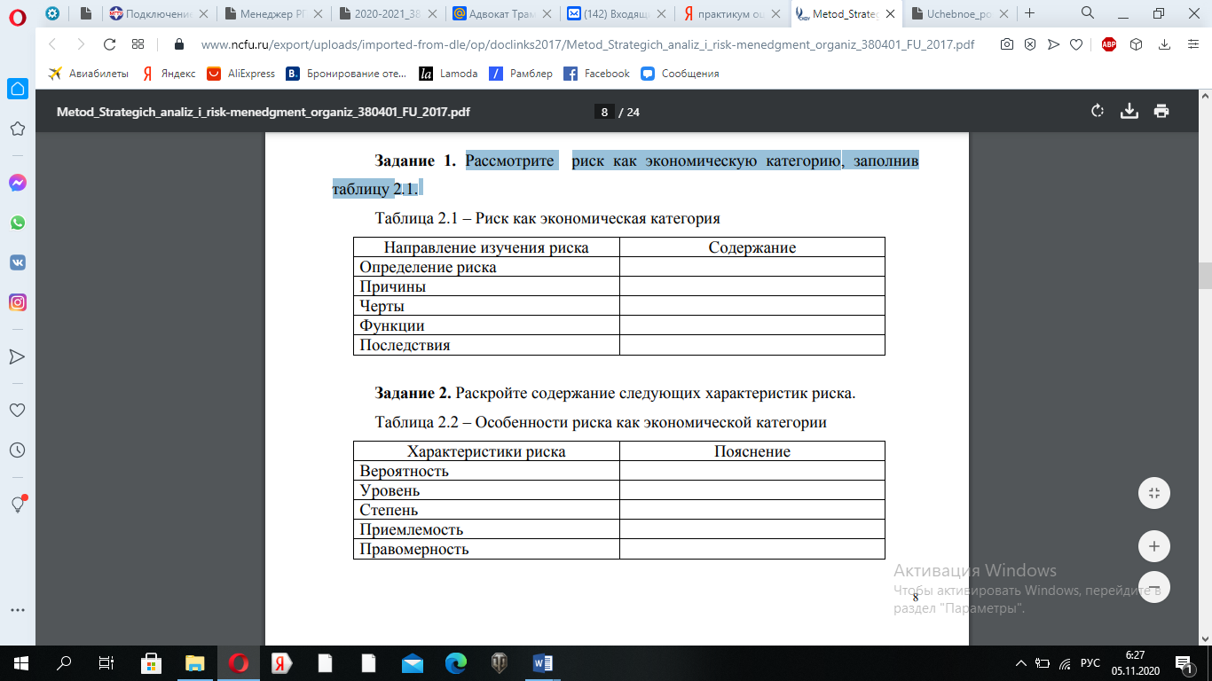  Задача № 2.  Раскройте содержание следующих характеристик риска:  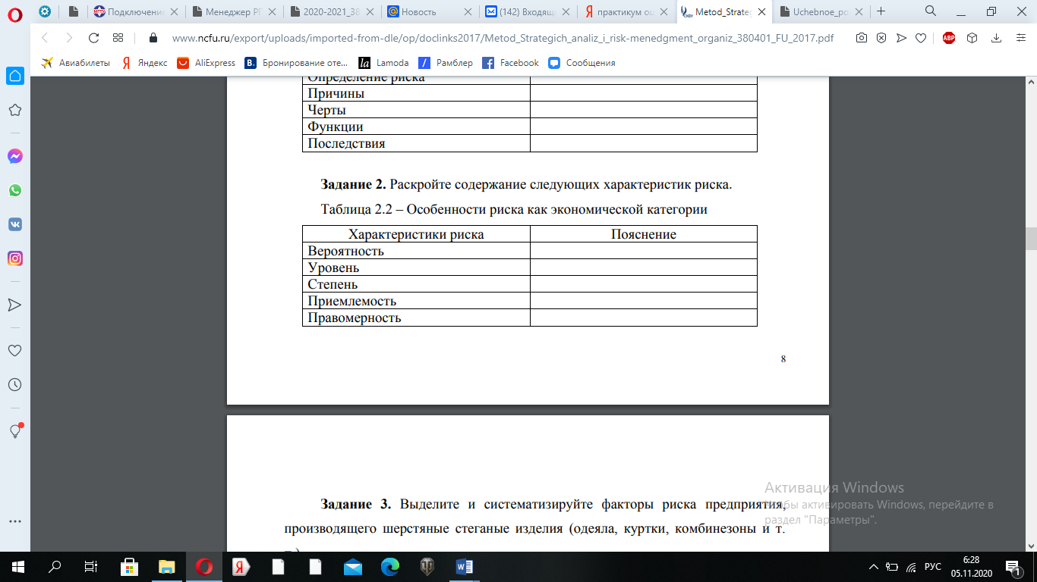  Задача № 3.  Бизнес-структура приобрела необходимые для ее деятельности лицензии на 3 года. Лицензии включены в состав нематериальных активов и учитываются на счете 04 с ежемесячным списанием по 1/36 стоимости на счет 05.  Оцените ситуацию.  Задача № 4.  В ходе проведения ревизии выявлено, что данные документов отдела снабжения отличаются от данных центрального склада по комплектам мебельной фурнитуры. За проверяемый период на центральный склад поступило 1000 комплектов по цене 300 руб. В учете центрального склада такие комплекты не числились. Из объяснительной записки заведующего центральным складом следует, что эти комплекты не приходуются на центральном складе, так как сразу поступают в цех по производству шкафов, что оформляется следующей бухгалтерской проводкой: Д 20 - К 60. Инвентаризация в цехе выявила 200 комплектов мебельной фурнитуры в кладовой.  Объясните:  - какие документы необходимо было изучить в отделе снабжения и на центральном складе для получения выводов об отсутствии учета мебельной фурнитуры на центральном складе;  - какой формы необходимо использовать документ для инвентаризации товарно-материальных ценностей в кладовой цеха.  Сделайте записи по итогам ревизии.  Задача № 5.  Проверка правильности использования подотчетных сумм.  За IV квартал 2019 г. имеются следующие данные по учету подотчетных сумм:  Выписка из журнала-ордера по счету «Расчеты с подотчетными лицами» (таблица 1).  Таблица 1 – Расчеты с подотчетными лицами, руб.  На основании приведенных данных необходимо:  1 Указать отрицательные моменты в использовании подотчетных сумм.  2 Сделать запись для включения в акт ревизии.  3 Разработать мероприятии по снижению финансовых рисков.  Задача № 6. Проверка состояния кредиторской задолженности и выполнения программы снижения рисков.  По данным бухгалтерского баланса производственного объединения «Луч» имеется кредиторская задолженность, включая задолженность по заработной плате, на начало года 6806 тыс. руб., на конец года 4612 тыс. руб. За отчетный год было погашено за счет целевого финансирования и поступлений 170 тыс. руб.  Задание:  1 Определить реальную сумму кредиторской задолженности за отчетный год и проверить обязательства по ее снижению, если программой предусмотрено ее снижение на 5%.  2 Сформулировать запись для включения в акт ревизии.  Задача № 7. Определение результатов инвентаризации основных средств  При инвентаризации основных средств в бэк-офисе производственного объединения «Луч» по состоянию на 10 января 2019 года ревизором выявлена следующая информация (таблица 2).  Таблица 2 – Результаты инвентаризации основных средств объединения, руб.  Согласно заданию на ревизию необходимо:  1 Составить сличительную ведомость и выявить результаты инвентаризации основных средств.  2 Составить бухгалтерские проводки по результатам инвентаризации основных средств.  3 Сформулировать запись для включения в акт ревизии.
  Показатели | Октябрь | Ноябрь | Декабрь | Итого за IV квартал
  Остаток на начало месяца:
  а) по дебету (суммы под отчетом) | 7937 | 19592 | 19838 | -
  б) по кредиту (невозмещенный перерасход) | 5214 | 3949 | 12183 | -
  Выдано под отчет | 59681 | 50630 | 67000 | 177311
  Выдано в возмещение перерасхода | 3112 | 2560 | 7500 | 13172
  Возмещены, удержаны неиспользованные суммы аванса | 9608 | 12040 | 15033 | 36681
  Израсходовано из подотчетных сумм по утвержденным отчетам, всего | 40265 | 49138 | 65129 | 154532
  Остаток на конец месяца:
  а) по дебету (суммы под отчетом) | 19552 | 19838 | 9756 | -
  б) по кредиту (невозмещенный перерасход) | 3949 | 12183 | 7763 | -
  Виды основных средств | Цена | Фактическое наличие |  | По данным учета
  Виды основных средств | Цена | количество | сумма | количество | сумма
  Компьютер Х128 | 34500 | 2 | 69000 | 2 | 69000
  Компьютер Х277 | 38200 | 2 | 76400 | 2 | 76400
  Компьютер Х435 | 41000 | 3 | 123000 | 3 | 123000
  Шкафы несгораемые | 7300 | 3 | 21900 | 3 | 21900
  Сейф | 8450 | 1 | 8450 | 1 | 8450
  Стол приставной 2-тумбовый | 2900 | 2 | 5800 | 2 | 5800
  Стол письменный 1-тумбовый | 1600 | 3 | 4800 | 2 | 3200
  Стол письменный 2-тумбовый | 2100 | 3 | 6300 | 4 | 8400
  Секретер | 2000 | 1 | 2000 | 1 | 2000
  Стенд | 2700 | 2 | 5400 | 2 | 5400
  Штора | 3570 | 1 | 3570 | 2 | 7140
  Люстра | 15500 | 3 | 46500 | 4 | 62000
  Шкаф книжный | 2200 | 3 | 6600 | 3 | 6600
Владеть | - практическими навыками использования элементов самостоятельного исследования на других дисциплинах, на занятиях в аудитории и на практике;  - способами демонстрации умения анализировать ситуацию в процессе самостоятельного исследования;  - методами проведения самостоятельного исследования;  - навыками и методиками обобщения результатов принятого в ходе самостоятельного исследования решения, экспериментальной деятельности;  - способами оценивания значимости и практической пригодности полученных результатов самостоятельного исследования;  - возможностью междисциплинарного применения результатов самостоятельного исследования;  - профессиональным языком предметной области знания;  способами совершенствования профессиональных знаний и умений путем использования возможностей информационной среды | Примерные аналитические задания для зачета:  - Обязательный и инициативный финансовый контроль: особенности управления риском.  - Характеристика органов государственного финансового контроля и особенности типовых рисковых ситуаций.  - Контрольно-ревизионный процесс и механизмы управления риском бизнес-структуры.  - Организация и проведение анкетирования и опроса в рамках процедуры наблюдения и обследования отдельных сторон финансово-хозяйственной деятельности организации.
ПК-5 способность самостоятельно осуществлять подготовку заданий и разрабатывать проектные решения с учетом фактора неопределенности, разрабатывать соответствующие методические и нормативные документы, а также предложения и мероприятия по реализации разработанных проектов и программ
Знать | – методологию разработки проектных решений с учетом фактора неопределенности и риска; | Перечень теоретических вопросов к зачету:  - Внутренний финансовый контроль и внутрихозяйственный расчет бизнес-структур. Бюджетирование.  - Внутренний финансовый контроль и система мер по разграничению риска хозяйственной деятельности.  - Внутренний финансовый контроль: порядок проверки смет (бюджетов), центров затрат, ответственности и организации бюджетирования. Управление риском.  - Контрольные органы исполнительной власти.  - Валютный контроль. Оценка, анализ и управление финансовыми рисками в системе валютного контроля.
Уметь | – самостоятельно готовить задания, разрабатывать проектные решения и механизмы их реализации, методические и нормативные документы реализации разработанных бизнес-проектов с учетом фактора неопределенности и риска; | Примерные практические задания для зачета:  Задача № 1.  Рассчитайте показатель риска и выберите наименее рисковый вариант вложения капитала.  Составьте алгоритм анализа рисковой ситуации.  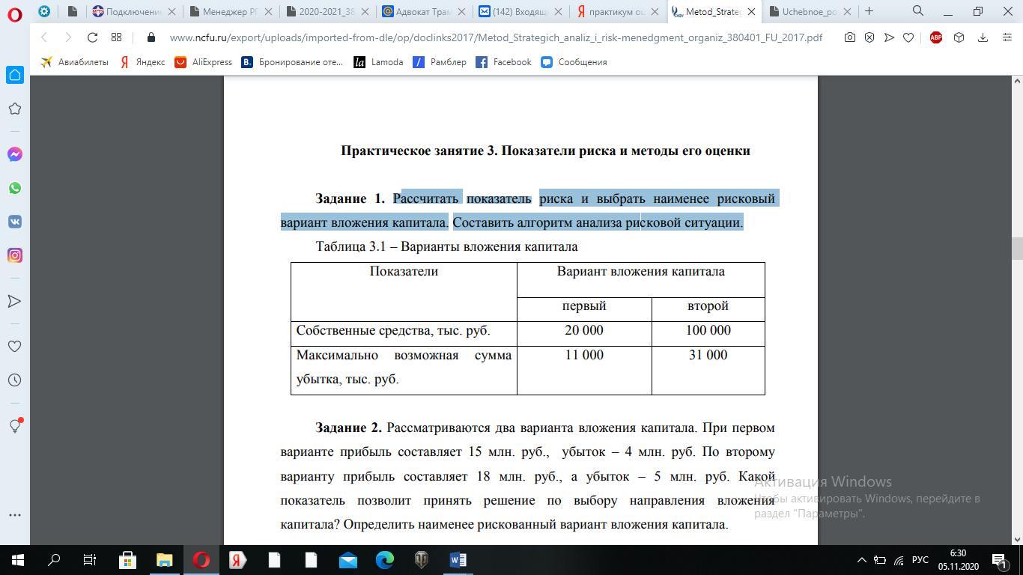  Задача № 2.  Рассматриваются два варианта вложения капитала. При первом варианте прибыль составляет 15 млн. руб., убыток – 4 млн. руб. По второму варианту прибыль составляет 18 млн. руб., а убыток – 5 млн. руб.  Выясните, какой показатель позволит принять решение по выбору направления вложения капитала.  Определите наименее рискованный вариант вложения капитала и направления его реализации.
Владеть | – навыками разработки методических и нормативных документов, а также предложений и мероприятий по реализации разработанных бизнес-проектов | Примерные аналитические задания для зачета:  - Риски и меры по возмещению ущерба, выявленного в процессе внутреннего контроля, виновными лицами.  - Аудиторский (независимый) финансовый контроль как предпринимательская деятельность по снижению финансовых рисков бизнес-структуры.  - Управление рисками бизнес-проекта.  - Анализ и оценка рисков в системе бизнес-планирования.
ПК-6 способность оценивать эффективность проектов с учетом фактора неопределенности
Знать | – виды неопределенности и риска при оценке эффективности бизнес-проекта;  - методику учета неопределенности и риска при оценке эффективности бизнес-проектов; | Перечень теоретических вопросов к зачету:  - Понятие, виды неопределенности и риска при оценке эффективности бизнес-проекта.  - критерии эффективности бизнес-проектов, учитывающие фактор неопределенности.  - Оценка риска по жизненному циклу проекта.  - Подготовка и планирование проведения ревизии. Рисковый аспект.  - Основные этапы и последовательность ревизионных работ, их документирование.  - Методы и специальные методические приемы документального и фактического контроля при проведении ревизии.  - Выводы и предложения по материалам ревизии. Акт ревизии.
Уметь | – оценивать эффективность бизнес-проектов с учетом фактора неопределенности и риска, выбирать и использовать критерии эффективности бизнес-проектов в практической деятельности экономических агентов; | Примерные практические задания для зачета:  Задача № 1.  Бизнес-структура, производящая вычислительную технику, провела анализ рынка нового высокопроизводительного персонального компьютера. Если будет выпущена крупная партия компьютеров, то при благоприятном рынке прибыль составит 350 тыс. руб., а при неблагоприятных условиях бизнес-структура понесет убытки в 190 тыс. руб. Небольшая партия техники в случае ее успешной реализации принесет бизнес-структуре 50 тыс. руб. прибыли и 10 тыс. руб. убытков – при неблагоприятных внешних условиях. Вероятность благоприятного и неблагоприятного исходов оценивается одинаково.  Используйте дерево решений для того, чтобы помочь бизнес-структуре выбрать правильную технико-экономическую стратегию.  Ответьте на следующие вопросы:  - следует ли заказывать эксперту дополнительное обследование рынка;  - какую максимальную сумму можно выплатить эксперту за проделанную работу;  - какова ожидаемая денежная оценка наилучшего решения.  Задача № 2.  При использовании новых форм сбыта продукции бизнес-структура при продаже 80 единиц получило прибыль в размере 25 000 ден. ед., при продаже 60 единиц – 30 000 ден. ед., а при продаже еще 60 единиц – 20 тыс. ден. ед. Всего было реализовано 200 единиц продукции. В то же время при продаже продукции в традиционной форме прибыль в размере 25 тыс. ден. ед. была получена в 60 случаях из 200, в размере 30 тыс. ден. ед. – в 75 случаях и в размере 20 тыс. ден. ед. – в 65 случаях.  Выясните, целесообразен ли переход на новые формы сбыта.  Задача № 3.  Рассматриваются два инвестиционных проекта.  Первый с вероятностью 70% обеспечивает прибыль 20 млн. руб. и с вероятностью 30% потери в сумме 6 млн. руб.  Для второго проекта с вероятностью 80% возможно получить прибыль 16 млн. руб. и с вероятностью 20% понести потери в размере 5,5 млн. руб.  Выясните, какой проект наименее рискованный.
Владеть | – навыками идентификации факторов неопределенности и рисков бизнес-проекта;  - навыками расчета показателей эффективности бизнес-проектов с учетом факторов риска и неопределенности | Примерные аналитические задания для зачета:  - Организация и проведение анкетирования и опроса в рамках процедуры наблюдения и обследования отдельных сторон финансово-хозяйственной деятельности бизнес-структуры.  - Анализ факторов неопределенности и рисков бизнес-проекта.  - Оценка показателей эффективности бизнес-проектов с учетом факторов риска и неопределенности, их повышение.

б) Порядок проведения промежуточной аттестации, показатели и критерии оценивания:

Промежуточная аттестация по дисциплине Риски и финансовый контроль в бизнесе включает теоретические вопросы, позволяющие оценить уровень усвоения обучающимися знаний, практические и творческие задания, выявляющие степень сформированности умений и владений, проводится в форме зачета.
Зачет по данной дисциплине проводится в устной форме по билетам для зачета, каждый из которых включает 1 теоретический вопрос и 1 практическое задание.

Для проведения зачета предусмотрен следующий перечень вопросов:

Показатели и критерии оценивания зачета:
- на оценку «зачтено» – магистрант должен показать, по крайней мере, пороговый уровень сформированности компетенций, т.е. показать знания на уровне воспроизведения и объяснения информации, интеллектуальные навыки решения простых задач.
- на оценку «не зачтено» – магистрант не может показать знания на уровне воспроизведения и объяснения информации, не может показать интеллектуальные навыки решения простых задач.

